Resolución del Pleno del Instituto de Transparencia, Acceso a la Información Pública y Protección de Datos Personales del Estado de México y Municipios, con domicilio en Metepec, México, a doce de septiembre de dos mil dieciocho.

VISTOS los expedientes electrónicos formados con motivo de los recursos de revisión número 02365/INFOEM/IP/RR/2018, 02366/INFOEM/IP/RR/2018, 02528/INFOEM/IP/RR/2018, 02529/INFOEM/IP/RR/2018, 02530/INFOEM/IP/RR/2018, 02531/INFOEM/IP/RR/2018, 02532/INFOEM/IP/RR/2018, 02533/INFOEM/IP/RR/2018, 02534/INFOEM/IP/RR/2018, 02535/INFOEM/IP/RR/2018, 02537/INFOEM/IP/RR/2018 y 02538/INFOEM/IP/RR/2018, interpuestos por la C. XXXXXXXXXXXXXXXXX en lo sucesivo la Recurrente, en contra de las respuestas de la Universidad Politécnica del Valle de Toluca, en lo subsecuente el Sujeto Obligado, se procede a dictar la presente resolución.

A N T E C E D E N T E S

PRIMERO. De la Solicitud de Información.
Con fecha treinta de mayo de dos mil dieciocho, la Recurrente presentó a través del Sistema de Acceso a la Información Mexiquense (SAIMEX) ante el Sujeto Obligado, solicitudes de acceso a la información pública registradas bajo los números de expediente 00353/UPVT/IP/2018, 00352/UPVT/IP/2018, 00342/UPVT/IP/2018, 00343/UPVT/IP/2018, 00344/UPVT/IP/2018, 00345/UPVT/IP/2018, 00346/UPVT/IP/2018, 00347/UPVT/IP/2018, 00348/UPVT/IP/2018, 00349/UPVT/IP/2018, 00350/UPVT/IP/2018 y 00351/UPVT/IP/2018, mediante las cuales solicitó información en el tenor siguiente:

00353/UPVT/IP/2018,
“Programa Anual de Difusión 2018, ademas de las evidencias que ya se tengan y las cedulas o formatos arbitrales de los torneos ya desarrollados, coincidiendo actividades y formatos” [Sic]

00352/UPVT/IP/2018,
“Programa Anual de Difusión 2017, además de las evidencias del mismo y las cédulas o formatos arbitrales de los torneos internos de ese año, coincidiendo actividades y formatos” [Sic]

00342/UPVT/IP/2018,
“Cédulas o formatos de arbitraje correspondientes a torneos internos en 2007 organizados por el departamento de vinculación” [Sic]

00343/UPVT/IP/2018,
“Cédulas o formatos de arbitraje correspondientes a torneos internos en 2008 coordinados y/o organizados por el departamento de vinculación” [Sic]

00344/UPVT/IP/2018,
“Cédulas o formatos de arbitraje correspondientes a torneos internos en 2009 coordinados y/o organizados por el departamento de vinculación” [Sic]

00345/UPVT/IP/2018,
“Cédulas o formatos de arbitraje correspondientes a torneos internos en 2010 coordinados y/u organizados por el departamento de vinculación” [Sic]

00346/UPVT/IP/2018,
“Cédulas o formatos de arbitraje correspondientes a los torneos internos en 2011 coordinados y/u organizados por el departamento de vinculación” [Sic]

00347/UPVT/IP/2018,
“Cédulas o formatos de arbitraje correspondientes a torneos internos en 2012 coordinados y/u organizados por el departamento de vinculación” [Sic]

00348/UPVT/IP/2018,
“Cédulas o formatos de arbitraje correspondientes a torneos internos en 2013 coordinados y/u organizados por el departamento de vinculación” [Sic]

00349/UPVT/IP/2018,
“Cédulas o formatos de arbitraje correspondientes a torneos internos en 2014 coordinados y/u organizados por el departamento de vinculación” [Sic]

00350/UPVT/IP/2018,
“Cédulas o formatos de arbitraje correspondientes a torneos internos en 2015 coordinados y/u organizados por el departamento de vinculación” [Sic]

00351/UPVT/IP/2018,
“Programa Anual de Difusión 2016, además de las evidencias del mismo y las cédulas o formatos arbitrales de los torneos internos de ese año, coinciendo actividades y formatos” [Sic]

Modalidad de entrega: a través del SAIMEX.

SEGUNDO. De la respuesta del Sujeto Obligado.
En fecha veinte de junio de dos mil dieciocho, el Sujeto Obligado dio respuesta a las solicitudes de información como se muestra a continuación:

Solicitud 00353/UPVT/IP/2018

En atención a la solicitudes de información pública registradas con el numero de folio 00349/UPVT/IP/2018, 00350/UPVT/IP/2018, 00351/UPVT/IP/2018, 00352/UPVT/IP/2018 y 00353/UPVT/IP/2018 que realizó el 30 de mayo del año en curso, sírvase encontrar en archivo adjunto copia digitalizada en formato pdf del oficio emitido por el Servidor Público Habilitado, del Departamento de Vinculación y Extensión, en el cual se detalla lo referente a su solicitud de información. Se hace de su conocimiento el término de quince días para interponer el recurso de revisión que se señala en los artículos 176,177 y 178 de la Ley de la materia, en caso de considerar que la respuesta es desfavorable a su solicitud.

ATENTAMENTE
LIC. GABRIELA AVILES OLIVARES

Anexando a sus respuestas los archivos electrónicos denominados “oficio 349.docx”, “Nuevo doc 2018-06-20 17.45.14_2018062054625883.pdf” y “PROGRAMA ANUAL DE DIFUSION 2018.pdf”.

Solicitud 00352/UPVT/IP/2018

En atención a la solicitudes de información pública registradas con el numero de folio , 00352/UPVT/IP/2018 y 00353/UPVT/IP/2018 que realizó el 30 de mayo del año en curso, sírvase encontrar en archivo adjunto copia digitalizada en formato pdf del oficio emitido por el Servidor Público Habilitado, del Departamento de Vinculación y Extensión, en el cual se detalla lo referente a su solicitud de información. Se hace de su conocimiento el término de quince días para interponer el recurso de revisión que se señala en los artículos 176,177 y 178 de la Ley de la materia, en caso de considerar que la respuesta es desfavorable a su solicitud.

ATENTAMENTE
LIC. GABRIELA AVILES OLIVARES

Anexando a sus respuestas los archivos electrónicos denominados “oficio 349.pdf”, “Nuevo doc 2018-06-20 17.45.14_2018062054625883.pdf” y “PROGRAMA ANUAL DE DIFUSION 2017.pdf”.

Para las solicitudes 00342/UPVT/IP/2018, 00343/UPVT/IP/2018, 00344/UPVT/IP/2018, 00345/UPVT/IP/2018, 00346/UPVT/IP/2018, 00347/UPVT/IP/2018 y 00348/UPVT/IP/2018, se emitió la siguiente respuesta:

En respuesta a la solicitud recibida, nos permitimos hacer de su conocimiento que con fundamento en el artículo 53, Fracciones: II, V y VI de la Ley de Transparencia y Acceso a la Información Pública del Estado de México y Municipios, le contestamos que:

En atención a la solicitudes de información pública registradas con el numero de folio 00342/UPVT/IP/2018, 00343/UPVT/IP/2018, 00344/UPVT/IP/2018, 00345/UPVT/IP/2018, 00346/UPVT/IP/2018, 00347/UPVT/IP/2018 y 00348/UPVT/IP/2018 que realizó el 30 de mayo del año en curso, sírvase encontrar en archivo adjunto copia digitalizada en formato pdf del oficio emitido por el Servidor Público Habilitado, del Departamento de Vinculación y Extensión, en el cual se detalla lo referente a su solicitud de información. Se hace de su conocimiento el término de quince días para interponer el recurso de revisión que se señala en los artículos 176,177 y 178 de la Ley de la materia, en caso de considerar que la respuesta es desfavorable a su solicitud.

ATENTAMENTE
LIC. GABRIELA AVILES OLIVARES

Anexando a sus respuestas los archivos electrónicos denominados “Nuevo doc 2018-06-20 13.30.09_2018062013024125-1.pdf” y “1172.pdf”.

Respecto de las solicitudes 00349/UPVT/IP/2018 y 00350/UPVT/IP/2018, se emitió la siguiente respuesta:

En respuesta a la solicitud recibida, nos permitimos hacer de su conocimiento que con fundamento en el artículo 53, Fracciones: II, V y VI de la Ley de Transparencia y Acceso a la Información Pública del Estado de México y Municipios, le contestamos que:

En atención a la solicitudes de información pública registradas con el numero de folio 00349/UPVT/IP/2018, 00350/UPVT/IP/2018, 00351/UPVT/IP/2018, 00352/UPVT/IP/2018 y 00353/UPVT/IP/2018 que realizó el 30 de mayo del año en curso, sírvase encontrar en archivo adjunto copia digitalizada en formato pdf del oficio emitido por el Servidor Público Habilitado, del Departamento de Vinculación y Extensión, en el cual se detalla lo referente a su solicitud de información. Se hace de su conocimiento el término de quince días para interponer el recurso de revisión que se señala en los artículos 176,177 y 178 de la Ley de la materia, en caso de considerar que la respuesta es desfavorable a su solicitud.

ATENTAMENTE
LIC. GABRIELA AVILES OLIVARES

Anexando a sus respuestas los archivos electrónicos denominados “oficio 349.pdf” y “Nuevo doc 2018-06-20 17.45.14_2018062054625883.pdf”.

Por último, tocante a la solicitud 00351/UPVT/IP/2018, se emitió la siguiente respuesta:

En atención a la solicitudes de información pública registradas con el numero de folio 00351/UPVT/IP/2018, 00352/UPVT/IP/2018 y 00353/UPVT/IP/2018 que realizó el 30 de mayo del año en curso, sírvase encontrar en archivo adjunto copia digitalizada en formato pdf del oficio emitido por el Servidor Público Habilitado, del Departamento de Vinculación y Extensión, en el cual se detalla lo referente a su solicitud de información. Se hace de su conocimiento el término de quince días para interponer el recurso de revisión que se señala en los artículos 176,177 y 178 de la Ley de la materia, en caso de considerar que la respuesta es desfavorable a su solicitud.

ATENTAMENTE
LIC. GABRIELA AVILES OLIVARES

Anexando a sus respuestas los archivos electrónicos denominados “Nuevo doc 2018-06-20 17.45.14_2018062054625883.pdf”, “Nuevo doc 2018-06-20 17.45.14_2018062054625883 (1).pdf” y “oficio 349.pdf”.

Ninguno de los archivos anexos se reproduce por ser todos del conocimiento de las partes; no obstante, se hará mérito de su contenido en el estudio correspondiente.

TERCERO. Del recurso de revisión.
Los días veintidós de junio y primero de julio de dos mil dieciocho, la Recurrente interpuso los recursos de revisión, los cuales fueron registrados en el SAIMEX con los expedientes número 02365/INFOEM/IP/RR/2018, 02366/INFOEM/IP/RR/2018, 02528/INFOEM/IP/RR/2018, 02529/INFOEM/IP/RR/2018, 02530/INFOEM/IP/RR/2018, 02531/INFOEM/IP/RR/2018, 02532/INFOEM/IP/RR/2018, 02533/INFOEM/IP/RR/2018, 02534/INFOEM/IP/RR/2018, 02535/INFOEM/IP/RR/2018, 02537/INFOEM/IP/RR/2018, y 02538/INFOEM/IP/RR/2018, manifestando lo siguiente en todos los casos:

02365/INFOEM/IP/RR/2018
Actos Impugnados: “Niegan y cobran la información” (Sic)

Razones o Motivos de Inconformidad: “Las actividades que los estudiantes tienen derecho a practicar son de acceso publico, ya que como es que se emite una convocatoria para participar, posteriormente representar a la institución, es obvio que no quieren dar la información y aparte la corrupta ciudadana servidora publica cobrando” (Sic)

02366/INFOEM/IP/RR/2018
Actos Impugnados: “Niegan y cobran la información” (Sic)

Razones o Motivos de Inconformidad: “Porque cobran si son actividades que todos los estudiantes deben conocer para poder participar, corruptos” (Sic)

02528/INFOEM/IP/RR/2018
Actos Impugnados: “Niegan la información” (Sic)

Razones o Motivos de Inconformidad: “La ciudadana que otorga la respuesta, dice llevar a cabo torneos internos para los alumnos que es lo que se pidio, entonces se contradice porque niega la información y no la proporciona” (Sic)

02529/INFOEM/IP/RR/2018
Actos Impugnados: “Niegan la información” (Sic)

Razones o Motivos de Inconformidad: “La ciudadana que otorga la respuesta, dice llevar a cabo torneos internos para los alumnos que es lo que se pidio, entonces se contradice porque niega la información y no la proporciona” (Sic)

02530/INFOEM/IP/RR/2018
Actos Impugnados: “Niegan la información” (Sic)

Razones o Motivos de Inconformidad: “La ciudadana que otorga la respuesta, dice llevar a cabo torneos internos para los alumnos que es lo que se pidio, entonces se contradice porque niega la información y no la proporciona” (Sic)

02531/INFOEM/IP/RR/2018
Actos Impugnados: “No brindan lo que se les pide” (Sic)

Razones o Motivos de Inconformidad: “La ciudadana que otorga la respuesta, dice llevar a cabo torneos internos para los alumnos que es lo que se pidio, entonces se contradice porque niega la información y no la proporciona” (Sic)

02532/INFOEM/IP/RR/2018
Actos Impugnados: “No dan la información solicitada” (Sic)

Razones o Motivos de Inconformidad: “La ciudadana que otorga la respuesta, dice llevar a cabo torneos internos para los alumnos que es lo que se pidio, entonces se contradice porque niega la información y no la proporciona” (Sic)

02533/INFOEM/IP/RR/2018
Actos Impugnados: “No es lo que se pidio” (Sic)

Razones o Motivos de Inconformidad: “La ciudadana que otorga la respuesta, dice llevar a cabo torneos internos para los alumnos que es lo que se pidio, entonces se contradice porque niega la información y no la proporciona” (Sic)

02534/INFOEM/IP/RR/2018
Actos Impugnados: “Niegan lo solicitado” (Sic)

Razones o Motivos de Inconformidad: “La ciudadana que otorga la respuesta, dice llevar a cabo torneos internos para los alumnos que es lo que se pidio, entonces se contradice porque niega la información y no la proporciona” (Sic)

02535/INFOEM/IP/RR/2018
Actos Impugnados: “Niegan lo que se solicito” (Sic)

Razones o Motivos de Inconformidad: La ciudadana que otorga la respuesta, dice llevar a cabo torneos internos para los alumnos que es lo que se pidio, entonces se contradice porque niega la información y no la proporciona” (Sic)

02537/INFOEM/IP/RR/2018
Actos Impugnados: “Niegan la información” (Sic)

Razones o Motivos de Inconformidad: “La ciudadana que otorga la respuesta, dice llevar a cabo torneos internos para los alumnos que es lo que se pidio, entonces se contradice porque niega la información y no la proporciona” (Sic)

02538/INFOEM/IP/RR/2018
Actos Impugnados: “Cobran por algo que debe saberse por toda la comunidad universitaria” (Sic)

Razones o Motivos de Inconformidad: “La ciudadana que otorga la respuesta, cobra por proporcionar la información que es de suma importancia de acceso para la comunidad universitaria, se evidencia la mala fe para no brindarla y buscar un beneficio económico” (Sic)

CUARTO. Del turno y admisión de los recursos de revisión.
En términos del numeral 185 fracción I de la Ley de Transparencia y Acceso a la Información Pública del Estado de México y Municipios, los recursos de revisión número 02365/INFOEM/IP/RR/2018, 02530/INFOEM/IP/RR/2018 y 02535/INFOEM/IP/RR/2018 fueron turnados a la Comisionada Zulema Martínez Sánchez; asimismo, los recursos de revisión número 02366/INFOEM/IP/RR/2018, 02532/INFOEM/IP/RR/2018 y 02537/INFOEM/IP/RR/2018 fueron turnados a la Comisionada Eva Abaid Yapur; mientras que los recursos de revisión con número 02528/INFOEM/IP/RR/2018, 02531/INFOEM/IP/RR/2018, 02533/INFOEM/IP/RR/2018 y 02538/INFOEM/IP/RR/2018 se turnaron al Comisionado José Guadalupe Luna Hernández; finalmente, los recursos con número 02529/INFOEM/IP/RR/2018 y 02534/INFOEM/IP/RR/2018 se turnaron al Comisionado Javier Martínez Cruz, para su revisión y análisis sobre la admisión o desechamiento; por lo que en fecha veintiocho de junio y seis de julio de dos mil dieciocho, todos los recursos se admitieron en la vía interpuesta, poniendo los expedientes a disposición de las partes para que, en un plazo máximo de siete días, manifestaran lo que a su derecho corresponda a efecto de ofrecer pruebas, informe justificado y presentar alegatos, con fundamento en el artículo 185 fracciones I, II y IV de la Ley de Transparencia y Acceso a la Información Pública del Estado de México y Municipios.

QUINTO. De la acumulación de los recursos de revisión.
En la Vigésima Quinta Sesión Ordinaria del Pleno de este Instituto de Transparencia, Acceso a la Información Pública y Protección de Datos Personales del Estado de México y Municipios, celebrada el cuatro de julio de dos mil dieciocho del año en curso, al advertir la conexidad de causa y con la finalidad de evitar que se dicten resoluciones contradictorias, de conformidad con el artículo 195 de la Ley en la Materia y el artículo 18 del Código de Procedimientos Administrativos del Estado de México de manera supletoria, se acordó la acumulación de los recursos 02365/INFOEM/IP/RR/2018 Y 02366/INFOEM/IP/RR/2018, determinando que fuera Ponente la Comisionada Zulema Martínez Sánchez. Posteriormente, en la Vigésima Sexta Sesión Ordinaria celebrada el once de julio del año en curso, se acordó la acumulación de los recursos 02528/INFOEM/IP/RR/2018, 02529/INFOEM/IP/RR/2018, 02530/INFOEM/IP/RR/2018, 02531/INFOEM/IP/RR/2018, 02532/INFOEM/IP/RR/2018, 02533/INFOEM/IP/RR/2018, 02534/INFOEM/IP/RR/2018, 02535/INFOEM/IP/RR/2018, 02537/INFOEM/IP/RR/2018 y 02588/INFOEM/IP/RR/2018 a lo ya acumulados en la Sesión Ordinaria anterior.

SEXTO. De la etapa de instrucción.
Durante el transcurso del término legal referido en el Antecedente Quinto, de las constancias que obran en los expedientes electrónicos relativos a los recursos de revisión señalados anteriormente, se advierte que el Sujeto Obligado remitió su Informe Justificado a los recursos 02365/INFOEM/IP/RR/2018 Y 02366/INFOEM/IP/RR/2018 en fecha nueve de julio de dos mil dieciocho, consistente en el archivo “INFORME JUSTIFICADO SOLICITUDES 352 y 353.pdf”, el cual, se puso a la vista el día diez de julio del presente año; asimismo, el Sujeto Obligado rindió su Informe Justificado en los recursos 02528/INFOEM/IP/RR/2018, 02529/INFOEM/IP/RR/2018, 02530/INFOEM/IP/RR/2018, 02531/INFOEM/IP/RR/2018, 02532/INFOEM/IP/RR/2018, 02533/INFOEM/IP/RR/2018, 02534/INFOEM/IP/RR/2018, 02535/INFOEM/IP/RR/2018, 02537/INFOEM/IP/RR/2018 y 02588/INFOEM/IP/RR/2018, el día treinta y uno de julio de dos mil dieciocho, anexando el archivo “INFORME JUSTIFICADO SOLICITUD 342 A 351.pdf”, poniéndose a la vista de la Recurrente mediante acuerdo de fecha primero de agosto del año en curso. Por su parte, la Recurrente no presentó manifestaciones, pruebas o rindió alegatos que a su derecho convinieran en ningún caso. Asimismo, no se llevaron a cabo llevaron a cabo audiencias durante la sustanciación del recurso de revisión, ni se ofrecieron pruebas por ninguna de las partes, en términos de los artículos 185 fracción IV y 195 de la Ley de Transparencia y Acceso a la Información Pública del Estado de México y Municipios.

SÉPTIMO. Del cierre de instrucción.
Por lo anterior, una vez transcurrido el plazo otorgado a las partes para que manifestaran lo que a su derecho conviniera, ofrecieran pruebas que estimaran convenientes y rindieran alegatos, mediante acuerdos de la Comisionada Zulema Martínez Sánchez de fecha treinta de julio y siete de agosto del presente, se decretó el cierre de instrucción en los recursos de revisión citados, en términos del artículo 185 Fracción VI de la Ley de Transparencia y Acceso a la Información Pública del Estado de México y Municipios.

OCTAVO. De la ampliación del término para resolver.
En fecha veintitrés de agosto de dos mil dieciocho, se amplió el término para resolver los recurso de revisión 02365/INFOEM/IP/RR/2018 y 02366/INFOEM/IP/RR/2018; asimismo, el día treinta y uno de agosto del año en curso, se realizó la misma acción en los recursos 02528/INFOEM/IP/RR/2018, 02529/INFOEM/IP/RR/2018, 02530/INFOEM/IP/RR/2018, 02531/INFOEM/IP/RR/2018, 02532/INFOEM/IP/RR/2018, 02533/INFOEM/IP/RR/2018, 02534/INFOEM/IP/RR/2018, 02535/INFOEM/IP/RR/2018, 02537/INFOEM/IP/RR/2018 y 02538/INFOEM/IP/RR/2018, en términos del artículo 181 párrafo tercero de la Ley de Transparencia y Acceso a la Información Pública del Estado de México y Municipios por un plazo de quince días hábiles.

C O N S I D E R A N D O

PRIMERO. De la competencia.
Este Instituto de Transparencia, Acceso a la Información Pública y Protección de Datos Personales del Estado de México y Municipios es competente para conocer y resolver el presente recurso de revisión, de conformidad con los artículos: 6, fracción IV de la Constitución Política de los Estados Unidos Mexicanos; 5, párrafos vigésimo, vigésimo primero y vigésimo segundo, fracción IV de la Constitución Política del Estado Libre y Soberano de México; 1, 2 fracción II, 13, 29, 36 fracciones II y III, 176, 178, 179, 181 párrafo tercero, 185, 188 y 194 de la Ley de Transparencia y Acceso a la Información Pública del Estado de México y Municipios; 9, fracciones I y XXIV, 11 y 14 fracción I del Reglamento Interior del Instituto de Transparencia, Acceso a la Información Pública y Protección de Datos Personales del Estado de México y Municipios.

SEGUNDO. Sobre los alcances del recurso de revisión.
Anterior a todo, debe destacarse que el recurso de revisión tiene el fin y alcance que señalan los numerales 176, 179, 181 párrafo cuarto, 194 y 195 y demás aplicables de la Ley de Transparencia y Acceso a la Información Pública del Estado de México y Municipios vigente y será analizado conforme a las actuaciones que obren en el expediente electrónico con la finalidad de reparar cualquier posible afectación al derecho de acceso a la información pública y garantizando el principio rector de máxima publicidad.

TERCERO. De las causas de improcedencia.
En el procedimiento de acceso a la información y de los medios de impugnación de la materia, se advierten diversos supuestos de procedibilidad que deben estudiarse con la finalidad de dar cumplimiento a los principios de legalidad y objetividad inmersos en el artículo 9 de Ley de Transparencia y Acceso a la Información Pública del Estado de México y Municipios, en correlación con la seguridad jurídica que debe generar lo actuado ante este Organismo garante.

Por lo anterior, es una facultad legal entrar al estudio de las causas de improcedencia que hagan valer las partes o que se adviertan de oficio por este Resolutor y por ende objeto de análisis previo al estudio de fondo del asunto; presupuestos procesales de inicio o trámite de un proceso que dotan de seguridad jurídica las resoluciones, máxime que es una figura procesal adoptada en la ley de la materia, la cual permite dilucidar alguna causal que impida el estudio y resolución, cuando una vez admitido el recurso de revisión se advierta una causa de improcedencia que permita sobreseerlo, sin estudiar el fondo del asunto.

Así las cosas, en la especie, no se actualiza ninguna causa de improcedencia de las referidas en el artículo 191 de la Ley de Transparencia y Acceso a la Información Pública del Estado de México y Municipios, encontrándose actualizados todos los presupuestos procesales para atender el fondo del asunto, en los términos del considerando posterior.

CUARTO. Estudio y resolución del asunto.
El análisis y resolución del presente recurso, se funda en el contenido íntegro de las actuaciones que obran en el expediente electrónico, para así estar en posibilidad este Órgano Colegiado de dictar el fallo correspondiente conforme a derecho, tomando en consideración los elementos aportados por las partes y respetando en todo momento al principio de máxima publicidad consagrado en nuestra Constitución Federal, Local y demás leyes aplicables en la materia, así como en los tratados internacionales en los que el Estado Mexicano sea parte, en concordancia con el párrafo tercero del artículo 1 de la Constitución Federal y el diverso 8 de la Ley de Transparencia local.

Con el propósito de resolver el presente medio de impugnación, es conveniente recordar que la Recurrente solicitó al Sujeto Obligado que, de manera resumida, se le proporcionara lo siguiente:

- Cédulas o formatos de arbitraje correspondientes a los torneos internos en los años 2007, 2008, 2009, 2010, 2011, 2012, 2013, 2014 y 2015

- Programa Anual de Difusión de los años 2016, 2017 y 2018, con sus evidencias y las cédulas o formatos arbitrales de los torneos realizados en los años señalados.

Al respecto, el Sujeto Obligado respondió mediante los oficios 205BL16002/101/2018 y 205BL16002/103/2018 suscritos por la Jefa del Departamento de Vinculación y Extensión, en los que se puede observar lo siguiente:
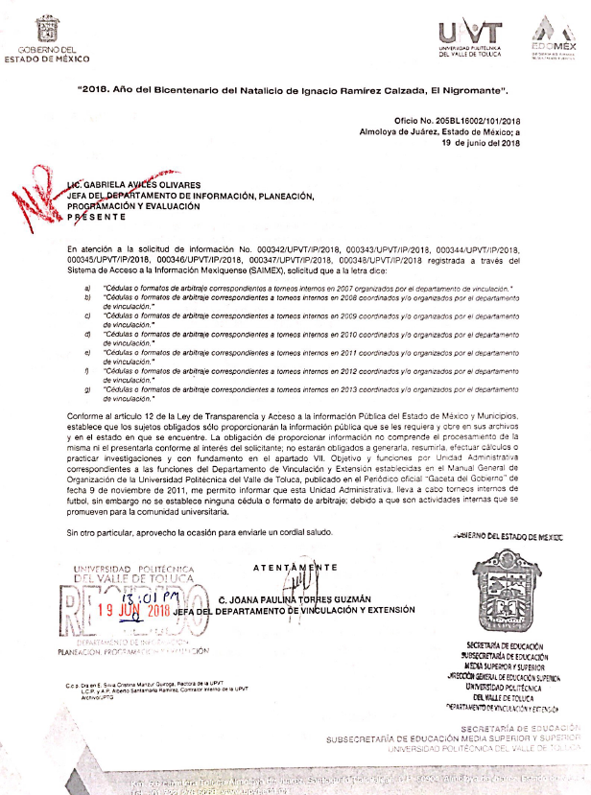

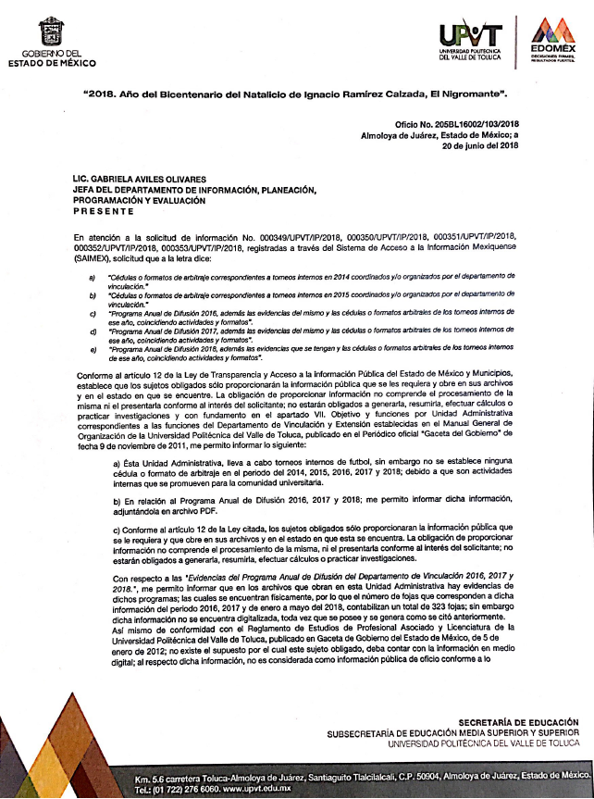

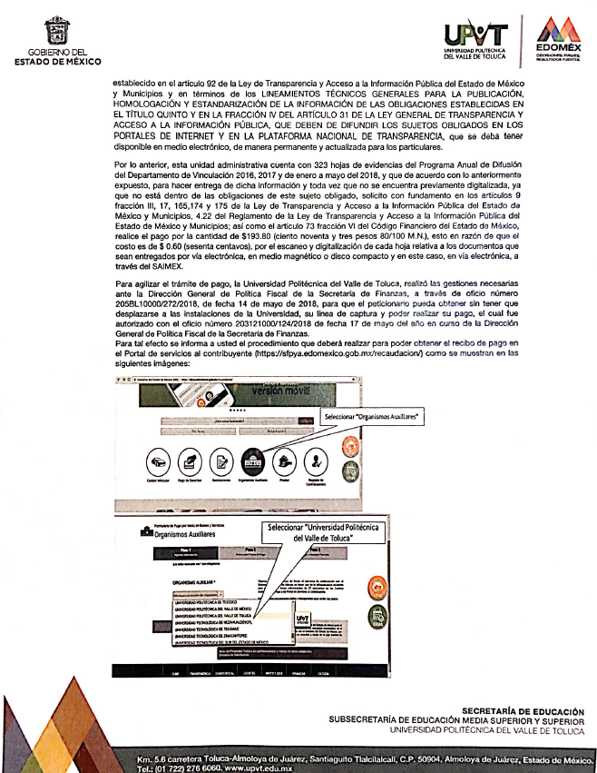

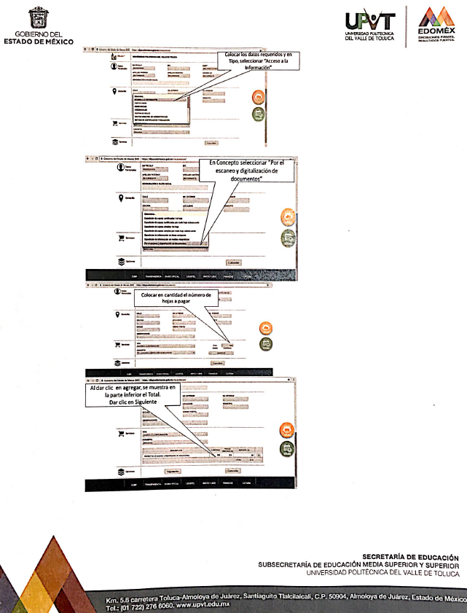



Asimismo, en los archivos electrónicos que se encuentran anexos a las respuestas dadas a las solicitudes 00353/UPVT/IP/2018 y 00352/UPVT/IP/2018, se encuentran los Programas Anuales de Difusión correspondientes a los años 2017 y 2018.

Ante las respuestas emitidas, la Recurrente consideró que se vulneró su derecho de acceso a la información y, de manera general, manifestó que no se le respondió lo que solicitó, que se cobra por información y estimando que la respuesta del Sujeto Obligado es contradictoria, toda vez que en la respuesta se aceptó que se organizan los torneos pero no se hizo entrega de la información solicitada.

Por su parte, el Sujeto Obligado confirma todas sus respuestas mediante los Informes Justificados rendidos.

Ahora bien, una vez establecido lo anterior y con el propósito de resolver con apego a la normatividad aplicable los recursos materia de esta resolución, este Instituto considera necesario establecer si las respuestas dadas por el Sujeto Obligado colman a plenitud las pretensiones de la Recurrente, con base a las siguientes consideraciones de hecho y de derecho:

En primer lugar es de advertirse lo siguiente: nuestra Carta Magna dispone que para el ejercicio del derecho de acceso a la información los Estados deben observar diversos principios y bases, entre los cuales se establece que toda la información en posesión de cualquier autoridad, órgano, organismo, órganos autónomos, así como de cualquier sindicato que reciba y ejerza recursos públicos o realice actos de autoridad en el ámbito federal, estatal y municipal, es pública y sólo podrá ser reservada temporalmente por razones de interés público y seguridad nacional, en los términos que fijen las leyes, ello se aprecia en el Artículo 6, apartado A, numeral I de la Constitución Política de los Estados Unidos Mexicanos que a la letra establece:

Artículo 6
…
Para el ejercicio del derecho de acceso a la información, la Federación, los Estados y el Distrito Federal, en el ámbito de sus respectivas competencias, se regirán por los siguientes principios y bases:

- Toda la información en posesión de cualquier autoridad, entidad, órgano y organismo de los Poderes Ejecutivo, Legislativo y Judicial, órganos autónomos, partidos políticos, fideicomisos y fondos públicos, así como de cualquier persona física, moral o sindicato que reciba y ejerza recursos públicos o realice actos de autoridad en el ámbito federal, estatal y municipal, es pública y sólo podrá ser reservada temporalmente por razones de interés público y seguridad nacional, en los términos que fijen las leyes. En la interpretación de este derecho deberá prevalecer el principio de máxima publicidad. Los sujetos obligados deberán documentar todo acto que derive del ejercicio de sus facultades, competencias o funciones, la ley determinará los supuestos específicos bajo los cuales procederá la declaración de inexistencia de la información.

Ahora bien, en atención a lo dispuesto por los artículos 3, fracción XI y 12 de la Ley de Transparencia y Acceso a la Información Pública del Estado de México y Municipios, los cuales son del tenor literal siguiente:

Artículo 3.- Para los efectos de la presente Ley se entenderá por:
…
XI. Documento: Los expedientes, reportes, estudios, actas, resoluciones, oficios, correspondencia, acuerdos, directivas, directrices, circulares, contratos, convenios, instructivos, notas, memorandos, estadísticas o bien, cualquier otro registro que documente el ejercicio de las facultades, funciones y competencias de los sujetos obligados, sus servidores públicos e integrantes, sin importar su fuente o fecha de elaboración. Los documentos podrán estar en cualquier medio, sea escrito, impreso, sonoro, visual, electrónico, informático u holográfico;

Artículo 4. El derecho humano de acceso a la información pública es la prerrogativa de las personas para buscar, difundir, investigar, recabar, recibir y solicitar información pública, sin necesidad de acreditar personalidad ni interés jurídico.

Toda la información generada, obtenida, adquirida, transformada, administrada o en posesión de los sujetos obligados es pública y accesible de manera permanente a cualquier persona, en los términos y condiciones que se establezcan en los tratados internacionales de los que el Estado mexicano sea parte, en la Ley General, la presente Ley y demás disposiciones de la materia, privilegiando el principio de máxima publicidad de la información. Solo podrá ser clasificada excepcionalmente como reservada temporalmente por razones de interés público, en los términos de las causas legítimas y estrictamente necesarias previstas por esta Ley.

Los sujetos obligados deben poner en práctica, políticas y programas de acceso a la información que se apeguen a criterios de publicidad, veracidad, oportunidad, precisión y suficiencia en beneficio de los solicitantes.

Artículo 12. Quienes generen, recopilen, administren, manejen, procesen, archiven o conserven información pública serán responsables de la misma en los términos de las disposiciones jurídicas aplicables.

Los sujetos obligados sólo proporcionarán la información pública que se les requiera y que obre en sus archivos y en el estado en que ésta se encuentre. La obligación de proporcionar información no comprende el procesamiento de la misma, ni el presentarla conforme al interés del solicitante; no estarán obligados a generarla, resumirla, efectuar cálculos o practicar investigaciones.

De la interpretación a los preceptos citados, se desprende que es información pública la contenida en los documentos que los Sujetos Obligados generen, administren o se encuentre en su posesión en el ejercicio de sus atribuciones y que toda la información generada, obtenida, adquirida, transformada, administrada o en posesión de los sujetos obligados es pública y accesible de manera permanente a cualquier persona.

Por otra parte, se tiene que el Sujeto Obligado manifestó respecto a las cédulas o formatos de arbitraje correspondientes a los torneos internos de los años 2007, 2008, 2009, 2010, 2011, 2012, 2013, 2014, 2015, 2016, 2017 y 2018 que aun cuando se realizan torneos internos de futbol, no se cuenta con ningún formato o cédula de arbitraje, debido a que son actividades internas que se promueven para la comunidad universitaria.

Asimismo, respecto a los Programas Anuales de Difusión para los años 2016, 2017 y 2018, junto con sus respectivas evidencias, el Sujeto Obligado remitió en sus respuestas los programas correspondientes a los años 2017 y 2018, no así el del año 2016; como consta en las siguientes imágenes:
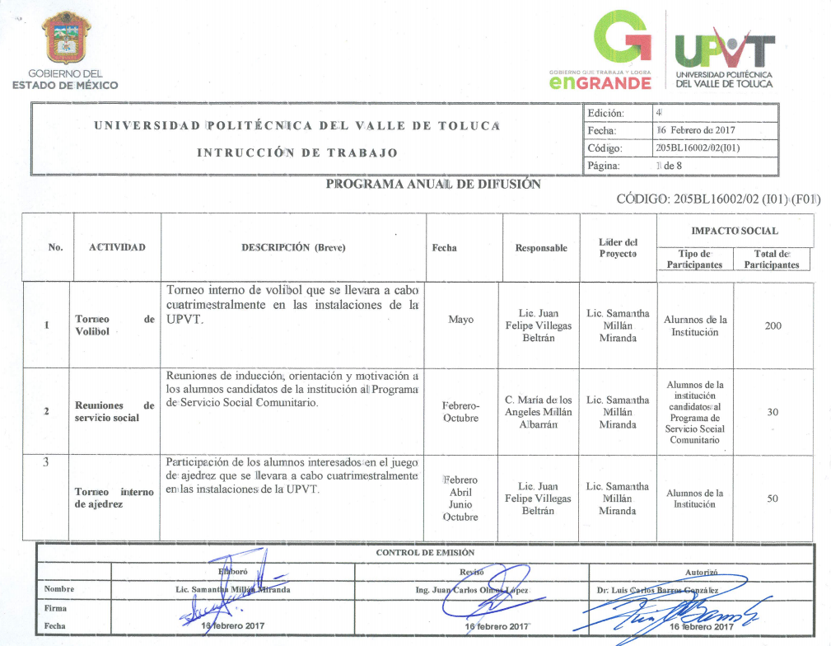

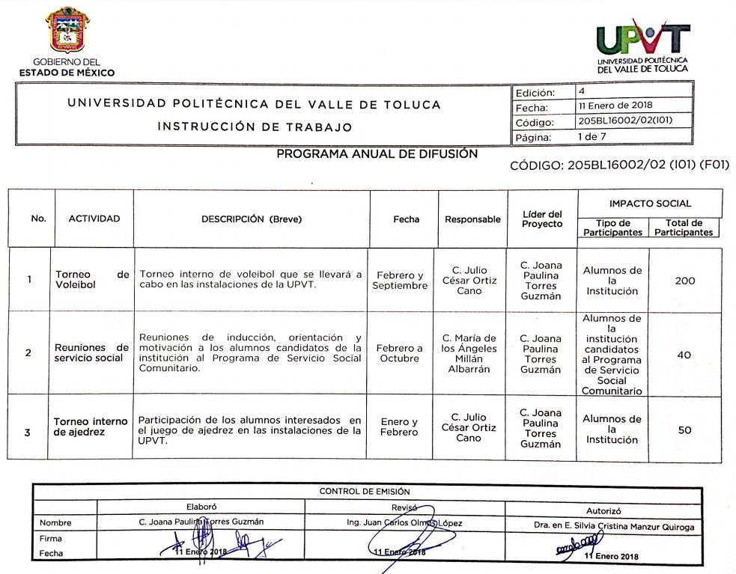

Tocante a las evidencias generadas con relación a los programas referidos, el Sujeto Obligado mencionó que existen evidencias de dichos programas, las cuales se encuentran físicamente y constan de 323 fojas en total respecto a los años solicitados; sin embargo, la información no se encuentra digitalizada, pues la misma se genera y posee físicamente, toda vez que no existe supuesto alguno en el Reglamento de Estudios de Profesional Asociado y Licenciatura de la Universidad Politécnica del Valle de Toluca que constriña al Sujeto Obligado a contar con la información citada en medio digital.

Ahora bien, este Instituto estima que los motivos de inconformidad de la Recurrente son parcialmente fundados tomando en cuenta las siguientes consideraciones de hecho y de derecho:

En primer término, en relación con las cédulas o formatos de arbitraje de los torneos llevados a cabo del año 2007 al 2018 solicitados por la Recurrente, si bien el Sujeto Obligado manifestó que efectivamente se organizan torneos internos de futbol, no se establece ningún formato o cédula de arbitraje; sin embargo, no pasa desapercibido para este Órgano Garante que el Sujeto Obligado únicamente hace referencia a torneos de futbol, mientras que de la lectura de los Planes Anuales de Difusión remitidos por el mismo Sujeto Obligado, se observa que también se organizan torneos en otras disciplinas, como volibol, basquetbol, entre otros, como se observa a continuación en la página 4 del Programa Anual de Difusión 2017:


Así, en virtud de que, según el Manual General de Organización de la Universidad Politécnica del Valle de Toluca, el Departamento de Vinculación y Extensión adscrito al Sujeto Obligado tiene entre sus funciones programar, organizar y promover las actividades culturales, recreativas y deportivas de la Universidad y los talleres respectivos que coadyuven al desarrollo integral de la personalidad del educando, así como aquellas de interés para la comunidad universitaria y la sociedad en general, es dable ordenar una búsqueda exhaustiva y razonable en los archivos de dicha unidad administrativa de los documentos solicitados por el Recurrente correspondientes a todos los torneos que esa unidad administrativa haya organizado durante el periodo comprendido del primero de enero de dos mil siete al treinta de mayo de dos mil dieciocho, que es la fecha de ingreso de la solicitud de información.

En este mismo contexto, no debe perderse de vista que la temporalidad se remonta a hace once años, sin embargo, es de destacarse que el Sujeto Obligado no realizó manifestación alguna respecto a la temporalidad solicitada por el Recurrente, sino que simplemente respondió que no se generó ningún tipo de cédula o formato de arbitraje para los torneos internos de futbol, por lo cual debe entenderse que realizó la búsqueda de los documentos solicitados correspondientes a los años señalados por el Recurrente, aunque únicamente de los relativos a los torneos de futbol; en consecuencia, es viable suponer que cuenta con información en sus archivos que datan del año dos mil siete del resto de los torneos que se hayan celebrado desde entonces.

Finalmente, en el supuesto de que, tras una búsqueda exhaustiva y razonable de los documentos antes señalados, se concluya que no se generaron, poseyeron o administraron, bastará que el Sujeto Obligado lo manifieste en ese sentido.

Por otra parte, atendiendo a los Programas Anuales de Difusión de los años 2016, 2017 y 2018, se tiene que el Sujeto Obligado presentó ante la Recurrente los programas de 2017 y 2018, siendo omiso en presentar el correspondiente al año 2016 aun cuando en su oficio de respuesta manifestó que corría anexo en formato PDF, como se observa a continuación:

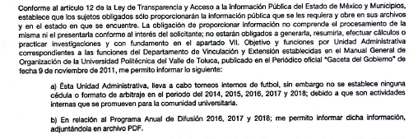

En ese tenor, el Sujeto Obligado aceptó tácitamente que cuenta con la información solicitada, aunque omitió anexarla a la respuesta dada a la solicitud 00351/UPVT/IP/2018, por lo cual es necesario señalar que se omite el estudio de la naturaleza jurídica de la información pública solicitada por lo señalado anteriormente, pues se deduce que existe una aceptación por parte del Sujeto Obligado que genera, administra o posee dicha información, derivada del ejercicio de sus funciones de derecho público.
Cabe recordar que el estudio de la naturaleza jurídica tiene por objeto determinar si la información requerida es generada, poseída o administrada por los sujetos obligados; por lo que en el caso en concreto, en virtud de que el Sujeto Obligado asumió contar con dicha información, resulta innecesario realizar el estudio correspondiente, y a nada práctico conduciría llevar a cabo dicho estudio.

Por tanto, lo procedente es ordenar al Sujeto Obligado a que haga entrega a la Recurrente del Programa Anual de Difusión del año dos mil dieciséis.

Por último, en cuanto a la solicitud de presentar las evidencias que se tengan correspondientes a los Programas Anuales de Difusión de los años 2016, 2017 y 2018, se tiene que el Sujeto Obligado aceptó contar con dicha información, pero que estos no se encuentran digitalizados, y toda vez que el total de los documentos solicitados ascienden a trescientas veintitrés fojas, es necesario que la Recurrente cubra el costo por digitalización.

Por tanto, el Sujeto Obligado asume que ha generado, poseído y administrado los documentos en los que constan las evidencias derivadas de la aplicación de los Programas Anuales de Difusión; sin embargo, debido a que no existe ningún precepto en el Reglamento de Estudios de Profesional Asociado y Licenciatura de la Universidad Politécnica del Valle de Toluca que lo constriña a digitalizar dicha información; así como tampoco ésta es considerada como información pública de oficio en apego a lo dispuesto en el artículo 92 de la Ley de Transparencia y Acceso a la Información Pública del Estado de México y Municipios, ni en los Lineamientos Técnicos Generales para la Publicación, Homologación y Estandarización de la Información de las Obligaciones Establecidas en el Título Quinto y en la Fracción IV del Artículo 31 de la Ley General de Transparencia y Acceso a la Información Pública, que deben de Difundir los Sujetos Obligados en los Portales de Internet y en la Plataforma Nacional de Transparencia.

Por dicho motivo, el Sujeto Obligado informó que el total de los documentos requeridos por el Recurrente ascienden a trescientas veintitrés fojas, y que, con fundamento en los artículos 9, fracción III, 17, 165, 174 y 175 de la Ley de Transparencia Local, 4.22 de su Reglamento y 73, fracción VI del Código Financiero del Estado de México, es necesario que la Recurrente realice el pago por la cantidad de $193.80 (ciento noventa y tres pesos 80/100 M.N.), en razón de que el costo por escaneo y digitalización de cada foja equivale a $0.60 (sesenta centavos).

Con el propósito de establecer si la solicitud de pago es procedente es preciso citar el artículo 175, de la Ley de Transparencia local, donde indica que: “La información que en términos de Ley deban publicar de manera obligatoria los sujetos obligados, o deba ser generada de manera electrónica, según lo dispongan las disposiciones legales o administrativas no podrá tener ningún costo…”, lo que se encuentra relacionado con lo estipulado en el artículo 92 de la misma ley el cual dice que, “Los sujetos obligados deberán poner a disposición del público de manera permanente y actualizada de forma sencilla, precisa y entendible, en los respectivos medios electrónicos, de acuerdo con sus facultades, atribuciones, funciones u objeto social, según corresponda, la información, por lo menos, de los temas, documentos y políticas que a continuación se señalan…”.

Por lo anterior debe entenderse que existen obligaciones en materia de transparencia comunes que deben digitalizarse y ponerse a disposición de público y de los solicitantes sin costo alguno; dichas obligaciones se encuentran mencionadas en el dispositivo legal referido; asimismo, en los artículos del 94 al 102 se especifica información que determinados Sujetos Obligados también deben poner a disposición del público; siendo así, de un análisis pormenorizado de los dispositivos legales mencionados, no se concluye que exista fuente obligacional que constriña al Sujeto Obligado a poseer la información solicitada en forma digital.

Por lo anterior, le asiste la razón a Sujeto Obligado al referir que no existe obligación en materia de transparencia que lo obligue a poseer la información solicitada en un medio electrónico; en consecuencia, se procede al estudio de verificar si en efecto, el pago para digitalizar la información solicitada es legalmente aplicable al caso.

Al respecto, conviene al caso concreto traer a contexto el contenido de los siguientes dispositivos legales de la Ley de Transparencia y Acceso a la Información Pública del Estado de México y Municipios:

Artículo 9. El Instituto deberá regir su funcionamiento de acuerdo a los siguientes principios:
…
III. Gratuidad: Consiste en que el acceso a la información pública no genera costo alguno para los solicitantes, sólo podrá requerirse el cobro correspondiente a la modalidad de reproducción y entrega solicitada conforme a lo establecido en la presente Ley y demás disposiciones jurídicas aplicables;
…
Artículo 17. La búsqueda y acceso a la información es gratuita y solo se cubrirán los gastos de reproducción, o por la modalidad de entrega solicitada, así como por el envío, que en su caso se genere, de conformidad con los derechos, productos y aprovechamientos establecidos en la legislación aplicable, sin que exceda de los límites establecidos en la presente Ley.
(…)

Artículo 165. Los sujetos obligados establecerán la forma y términos en que darán trámite interno a las solicitudes en materia de acceso a la información.

La información que se entregue en versión pública, cuya modalidad de reproducción o envío tenga un costo, procederá una vez que se acredite el pago respectivo. No puede entenderse como reproducción la elaboración de la misma.

Ante la falta de respuesta a una solicitud en el plazo previsto y en caso de que proceda el acceso, los costos de reproducción y envío correrán a cargo del sujeto obligado.
(…)

Artículo 174. En caso de existir costos para obtener la información deberán cubrirse de manera previa a la entrega y no podrán ser superiores a la suma de:

I. El costo de los materiales utilizados en la reproducción de la información;
II. El costo de envío, en su caso; y
III. El pago de la certificación de los documentos, cuando proceda.

Las cuotas de los derechos aplicables deberán establecerse, en su caso, en el Código Financiero del Estado de México y Municipios y demás disposiciones jurídicas aplicables, las cuales se publicarán en los sitios de internet de los sujetos obligados. En su determinación se deberá considerar que los montos permitan o faciliten el ejercicio del derecho de acceso a la información.
(…)
La información deberá ser entregada sin costo, cuando implique la entrega de no más de veinte hojas simples. Las unidades de transparencia podrán exceptuar el pago de reproducción y envío atendiendo a las circunstancias socioeconómicas del solicitante, en términos de los lineamientos que expida el Instituto.
(…)

Artículo 175. La información que en términos de Ley deban publicar de manera obligatoria los sujetos obligados, o deba ser generada de manera electrónica, según lo dispongan las disposiciones legales o administrativas no podrá tener ningún costo, incluyendo aquella que se hubiera digitalizado previamente por cualquier motivo, en aquellos casos en que la modalidad de entrega sea por medio de la plataforma o vía electrónica.

En ningún caso, el pago de derechos deberá exceder el costo de reproducción de la información en el material solicitado. Los ajustes razonables que se realicen para el acceso de la información de solicitantes con discapacidad serán sin costo para los mismos.

De lo anterior se advierte que cuando la información solicitada obra en más de veinte hojas, y que no corresponde a información común o específica que los sujetos obligados deben poner a disposición del público; si la solicitud de información fue atendida debidamente y el Sujeto Obligado manifiesta no poseer la información en forma digital, será procedente requerir el pago por la digitalización conforme a las disposiciones legales aplicables.

Bajo ese tenor, si la Recurrente solicita la evidencia derivada de la aplicación de los Planes Anuales de Difusión de los años 2016, 2017 y 2018, y el Sujeto Obligado manifestó poseer dicha información pero solo de manera física y además consiste en 323 fojas, bajo la fundamentación legal antes invocada, resulta procedente que la información solicitada genere un costo por su digitalización toda vez que, el Sujeto Obligado atendió debidamente la solicitud, además de que la información solicitada excede la cantidad de veinte hojas y, no es una fuente obligacional común ni específica que lo constriña a poseer la información digitalizada; de ahí que, requerir el pago por la digitalización de la información solicitada no viola los derechos de la Recurrente, toda vez que el Sujeto Obligado fundamentó y motivo dicho cobro.
Asimismo, no debe olvidarse que en el oficio 205BL16002/103/2018, el Sujeto Obligado indicó el mecanismo para efectuar el pago referido y señaló que se entregará la información solicitada dentro del término legal una vez que se la Recurrente acredite haber realizado el pago correspondiente.

Consecuentemente, este Órgano Garante considera que es procedente el cobro por la digitalización de los documentos en los que constan las evidencias derivadas de los Planes Anuales de Difusión de los años 2016, 2017 y 2018, por lo que los motivos de inconformidad planteados por la Recurrente al respecto resultan infundados.

En conclusión, este Instituto estima que en el caso en concreto y con el propósito de colmar las pretensiones de la Recurrente, es conveniente ordenar al Sujeto Obligado a que realice una búsqueda exhaustiva y razonable en sus archivos con la finalidad de hacer entrega a la Recurrente de los formatos o cédulas de arbitraje de los torneos organizados por el Departamento de Vinculación y Extensión en el periodo comprendido del primero de enero de dos mil siete al treinta de mayo de dos mil dieciocho; así como hacer entrega del Programa Anual de Difusión del año dos mil dieciséis. Respecto a la entrega de los documentos en los que consten las evidencias derivadas de los Planes Anuales de Difusión de los años 2016, 2017 y 2018, es procedente el cobro por digitalización de la información requerida, por lo que la Recurrente deberá realizar las acciones señaladas por el Sujeto Obligado en su respuesta a fin de que se le haga entrega de lo solicitado.

En mérito de lo expuesto en líneas anteriores, resultan parcialmente fundados los motivos de inconformidad que arguye la Recurrente en sus medios de impugnación que fueron materia de estudio, por ello con fundamento en la segunda hipótesis de la fracción III del artículo 186, de la Ley de Transparencia y Acceso a la Información Pública del Estado de México y Municipios, se MODIFICA la respuesta a las solicitudes de información número 00353/UPVT/IP/2018, 00352/UPVT/IP/2018, 00342/UPVT/IP/2018, 00343/UPVT/IP/2018, 00344/UPVT/IP/2018, 00345/UPVT/IP/2018, 00346/UPVT/IP/2018, 00347/UPVT/IP/2018, 00348/UPVT/IP/2018, 00349/UPVT/IP/2018, 00350/UPVT/IP/2018 y 00351/UPVT/IP/2018,que han sido materia del presente fallo.

Por lo antes expuesto y fundado es de resolverse y,

SE RESUELVE

PRIMERO. Se MODIFICA la respuesta entregada por el Sujeto Obligado a las solicitudes de información número 00353/UPVT/IP/2018, 00352/UPVT/IP/2018, 00342/UPVT/IP/2018, 00343/UPVT/IP/2018, 00344/UPVT/IP/2018, 00345/UPVT/IP/2018, 00346/UPVT/IP/2018, 00347/UPVT/IP/2018, 00348/UPVT/IP/2018, 00349/UPVT/IP/2018, 00350/UPVT/IP/2018 y 00351/UPVT/IP/2018, por resultar parcialmente fundados los motivos de inconformidad que arguye el Recurrente, en términos del Considerando CUARTO de la presente resolución.

SEGUNDO. Se ORDENA al Sujeto Obligado que realice una búsqueda exhaustiva y razonable de la información solicitada por el Recurrente, con el propósito de que haga entrega al mismo a través del SAIMEX de lo siguiente:

- Formatos o cédulas de arbitraje de los torneos organizados por el Departamento de Vinculación y Extensión en el periodo comprendido del primero de enero de dos mil siete al treinta de mayo de dos mil dieciocho.

- Programa Anual de Difusión del año dos mil dieciséis.

En el supuesto de que la información referida en el inciso a) no se localice, bastará con que el Sujeto Obligado lo manifieste en ese sentido.

TERCERO. Notifíquese al Titular de la Unidad de Transparencia del SUJETO OBLIGADO, para que conforme al artículo 186 último párrafo, 189 segundo párrafo y 194 de la Ley de Transparencia y Acceso a la Información Pública del Estado de México y Municipios; dé cumplimiento a lo ordenado dentro del plazo de diez días hábiles, debiendo informar a este Instituto en un plazo de tres días hábiles siguientes sobre el cumplimiento dado a la presente resolución.

CUARTO. Notifíquese la presente resolución al Recurrente y hágase de su conocimiento que, de conformidad con lo establecido en el artículo 196 de la Ley de Transparencia y Acceso a la Información Pública del Estado de México y Municipios, podrá promover el Juicio de Amparo en los términos de las leyes aplicables.

ASÍ LO RESUELVE, POR UNANIMIDAD DE VOTOS, EL PLENO DEL INSTITUTO DE TRANSPARENCIA, ACCESO A LA INFORMACIÓN PÚBLICA Y PROTECCIÓN DE DATOS PERSONALES DEL ESTADO DE MÉXICO Y MUNICIPIOS, CONFORMADO POR LOS COMISIONADOS ZULEMA MARTÍNEZ SÁNCHEZ, EVA ABAID YAPUR CON VOTO PARTICULAR, JOSÉ GUADALUPE LUNA HERNÁNDEZ CON VOTO PARTICULAR, JAVIER MARTÍNEZ CRUZ CON VOTO PARTICULAR Y LUIS GUSTAVO PARRA NORIEGA, EN LA TRIGÉSIMA TERCERA SESIÓN ORDINARIA CELEBRADA EL DOCE DE SEPTIEMBRE DE DOS MIL DIECIOCHO, ANTE EL SECRETARIO TÉCNICO DEL PLENO, ALEXIS TAPIA RAMÍREZ.------------------------------------------------------------------------------------------------------------------------------------------------------------------------------------------------------------------------------------------------------------------------------------------------------------------------------------------------------------------------------------------------------------------------------------------------------------------------------------------------------------------------------------------------------------------------------------------------------------------------------------------------------------------------------------------------------------------------------------------------------------------------------------------------------------------------------------------------------------------------------------------------------------------------------------------------------------------------------------------------------------------------------------------------------------------------------------------------------------------------------------------------------------------------------------------------------------------------------------------------------------------------------------------------------------------------------------------------------------------------------------------------------------------------------------------------------------------------------------------------------------------------------------------------------------------------------------------------------------------------------------------------------------------------------------------------------------------------------------------------------------------------------------------------------------------------------------------------------------------------------------------------------------------------------------------------------------------------------------------------------------------------------------------------------------------------------------------------------------------------------------------------------------------------------------------------------------------------------------------------------------------------------------------------------------------------------------------------------------------------------------------------------------------------------------------------------------------------------------
Zulema Martínez Sánchez
Comisionada Presidenta
(Rúbrica)
Eva Abaid Yapur  Comisionada  (Rúbrica) | José Guadalupe Luna Hernández  Comisionado  (Rúbrica)
Javier Martínez Cruz  Comisionado  (Rúbrica) | Luis Gustavo Parra Noriega  Comisionado  (Rúbrica)
Alexis Tapia Ramírez
Secretario Técnico del Pleno
(Rúbrica)

Esta hoja corresponde a la resolución de fecha doce de septiembre de dos mil dieciocho, emitida en los recursos de revisión 02365/INFOEM/IP/RR/2018 y Acumulados.
ZMS/OSAM/fzh

Estudio oficioso o a petición de parte que no son incompatibles con el derecho de acceso a la justicia, ya que éste no se coarta por regular causas de improcedencia y sobreseimiento con tales fines, sirviendo de sustento la tesis aislada XVI.1o.A.T.2 K visible en el Semanario Judicial de la Federación bajo el número de registro 2000365 cuyo rubro y texto esgrime IMPROCEDENCIA Y SOBRESEIMIENTO EN EL JUICIO DE AMPARO. LAS CAUSAS PREVISTAS EN LOS ARTÍCULOS 73 Y 74 DE LA LEY DE LA MATERIA, RESPECTIVAMENTE, NO SON INCOMPATIBLES CON EL ARTÍCULO 25.1 DE LA CONVENCIÓN AMERICANA SOBRE DERECHOS HUMANOS. Del examen de compatibilidad de los artículos 73 y 74 de la Ley de Amparo con el artículo 25.1 de la Convención Americana sobre Derechos Humanos no se advierte que el derecho interno desatienda los estándares que pretenden proteger los derechos humanos en dicho tratado, por regular causas de improcedencia y sobreseimiento que impiden abordar el estudio de fondo del asunto en el juicio de amparo, en virtud de que el propósito de condicionar el acceso a los tribunales para evitar un sobrecargo de casos sin mérito, es en sí legítimo, por lo que esa compatibilidad, en cuanto a los requisitos para la admisibilidad de los recursos dependerá, en principio, de los siguientes criterios: no pueden ser irracionales ni de tal naturaleza que despojen al derecho de su esencia, ni discriminatorios y, en el caso, la razonabilidad de esas causas se justifica por la viabilidad de que una eventual sentencia concesoria tenga un ámbito de protección concreto y no entre en conflicto con el orden jurídico, no son de tal naturaleza que despojen al derecho de su esencia ni tampoco son discriminatorias, pues no existe alguna condicionante para su aplicabilidad, en función de cuestiones personales o particulares del quejoso. Por tanto, las indicadas causas de improcedencia y sobreseimiento no son incompatibles con el citado precepto 25.1, pues no impiden decidir sencilla, rápida y efectivamente sobre los derechos fundamentales reclamados como violados dentro del juicio de garantías.

